République Algérienne Démocratique et Populaire
Ministère de l’Enseignement Supérieuret la Recherche Scientifique
Université de Larbi Tebessi– Tébessa –
Faculté des Sciences Exactes et Sciences de la Nature et de la Vie
Département des sciences de la nature et de la vie
MEMOIRE
Domaine : Sciences de la Nature et de laVie
Filière : Sciences Biologiques
Option : Ecophysiologie animal
Thème :
Activité biologique des extraits hydroéthanoliques combinès de Origanum vulgare et Ruta graveolens sur un ravageur secondaire des denrées stockées, Triboluim confusum.

Présenté Par :
BASSET CHAHINASE
BOUMAAGOUDA RAOUDHA.
Devant le jury :
Dr. Hannachi M |  | MCB-Université de Tébessa | Président
Dr. Bouzeraa H |  | MCB-Université de Tébessa | Rapporteur
Dr. Bouazdia K |  | MCB-Universitéde Tébessa | Examinateur

Date de soutenance : 21/06/2020
Note : /20 Mention :….

Remerciements
Nous remercions Allah le Tout Puissant de nous avoir aidées et donné
La volonté et la Santé pour terminer ce travail.
Ce travail a été proposé par Mlle BOUZERAA HAYETTE Maitre
De conférence au département des biologies de la faculté des SNV
Université de Tébessa, nous tenons a lui exprimée notre profonde
Gratitude pour ses encouragements, ses conseils et sa disponibilité sans
Limite, qui ont contribués à notre formation et qui nous a permis de
Mener à bince travail.
Merci Mr Hannachi M qui nous fait le plaisir de présider le jury
Merci Mr Bouazdia K qui nous fait le plaisir d’examiner ce
Travail.

Sommaire
Page
1. Introduction …………………………………………………………01
2. Matériel et méthodes …. ………………………………………….. .07
2.1. Matériel biologique………………………………………………….07
2 .1.1. Présentation de l’insecte……………………………………….....07
2 .1.2. Présentation de la plante………………………………………. .. 09
2.2. Méthodes d’études………………………………………………. …13
2.2.1. Technique d’élevage………………………………………………13
2.2.2. Extraction de l’Origanum vulgare et Ruta graveolens ……………14
2.2.3. Test d’activité anti nutritionnelle………………………………….19
2.2 .4.Traitement ………………………………………………………...19
2.3. Analyse statistique…………………………………………………..21
3. Résultats………………………………………………………………..23
3.1. Activité anti appétant d’extrait combiné d’O. vulgare et R. graveolens ….23
4. Discussion ……………………………………………………………...27
5. Conclusion et perspectives…………………………………………….34
Résumés
Références bibliographiques

Liste du tableau

Tableau1 | Paramètres d’évaluation de l’activité anti appétant de l’extrait hydroéthanolique combiné de O. vulgare et R. graveolens sur T. confusm (n=5 répétitions comportant chacune 10 adultes) | Page :

Liste des figures
Figure | Titre | Page
01 | Tribolium confusum (adulte) | 07
02 | Différents stades de développement de T. confusum. A : œuf, B : larve, C : nymphe, D : adulte (Walter, 2002). | 09
03 | Origanum vulgare | 10
04 | Ruta graveolens | 12
05 | Elevage de Tribolium confusum | 14
06 | Préparation des plantes pour hydro distillation | 15
07 | Montage de l’hydro distillateur de type Clevenger | 16
08 | décantation de l’huile essentielle | 17
09 | macération et filtration d’Origanum vulgare | 17
10 | Concentration de l’extrait à l’évaporateur rotatif | 18
11 | Extrait pur de l’origan | 18
12 | Préparation des disques de farine | 19
13 | le test anti appétant | 21
14 | les résultats de test anti appétant (après 5 jours) | 23
15 | Effets de l’extrait hydroéthanolique combiné de O. vulgare et R. graveolens sur le taux d’aliment consommé par T. confusum après 5 jours d’expérience (n=5 répétitions comportant chacune 10 adultes) | 25

Introduction

Introduction
L’agriculture est un facteur important de l’économie algérienne.Depuis les années 2000, l’agriculture est devenue l’une des priorités du gouvernement afin de diversifier son économie, encore dominée par la production pétrolière.
En Algérie, la valeur de la production agricole nationale a enregistré en 2019 une hausse de 6,1% avec 3482milliard de dinars (près de 29,1milliards de dollars) contre 3281 milliards de dinars (près de 28 milliards de dollars) en 2018. (Algérie Presse Service web).
Néanmoins, cette valeur de production peut être réduite à cause des pertes agricoles et post-agricoles liées à plusieurs facteurs responsables.
Les pertes post-récoltes désignent les pertes alimentaires qui sont enregistrées entre la récolte et la consommation c'est-à-dire avant que le produit arrive aux consommateurs.
Elles peuvent survenir durant les opérations de récolte en raison de l’emploi d’une mauvaise technique qui endommage le produit ou lors du stockage, du fait des conditions inappropriées d’entreposage, du niveau élevé d’humidité, de l’exposition à une temperature excessive, à une mauvaise ventilation des entrepôts, à des facteurs qui induisent des infestations parasitaires et/ou à des ravageurs.
Durant l’année 2019- 2020, 37% de la production agricole africaine sont des pertes post récoltes. (Zoomagro web)
Les insectes sont les principaux ravageurs qui causent des dégâts considérables au niveau de stocks. Certains insectes préfèrent certaines sortes de céréales à d’autres, et tous ne mangent pas la même partie de la graine. La sorte de céréale préférée et la partie de la graine mangée dépend de l’espèce d’insectes.
Les insectes nuisibles du stockage se classent en trois groupes (DeGroot, 2004):
Ravageurs primaires : ces insectes sont capables de casser l’enveloppe dure des graines saines. Certaines espèces pondent leurs œufs à l’intérieur de la graine et les larves mangent la graine. D’autres pondent leurs œufs à la surface de la graine et les larves pénètrent l’enveloppe dure de la graine et se nourrissent.
Ravageurs secondaires : ils sont incapables de percer l’enveloppe dure des semences saines. Ilsattaquent uniquement les grains endommagées et senourrissent de grains cassées etde leurs envelopes.
Ravageurs tertiaires: ils se nourrissent de grains cassées, de poussières de graines et de la poudre laissée par lesgroupes précédents.
La reproduction chez les insectes est contrôlée par un ensemble complexe de signaux issus du milieu extérieur qui permettent l’émission des œufs dans des conditions telles que les descendants aient le maximum de chances de se développer.
La ponte est un acte réglé par certains nombre d’informations qui conditionnent la mise en jeu de corrélations internes qui finalement agissent sur l’appareil génital pour assurer l’émission des œufs. La photopériode, les conditions climatiques, la présence d’un lieu de ponte constituent les signaux qui déterminent l’activité reproductrice. (Truman &Riddiford, 1971).
Les spermatozoïdes eux-mêmes constituent le signal qui déclenchera la ponte. Les œufs sont déposés en un ensemble compact qui évoque par sa forme, un abdomen de femelle pleine. (Alain& Madeleine, 1984).
Au cours de son développement, l’embryon aspire parson pharynx le liquide amniotique et occupe ainsi la totalité de la coque de l’œuf. À Ce moment- là, l’œuf passe de la vie aquatique (liquida amniotique) à la vie aérienne, terrestre. Elle ressemble ou non à l’adulte, mais en toute hypothèse, devra subir des mues pour grandir (Michel, 2000).
Les œufs sont caractérisés par une longue corne respiratoire près du sommet de laquelle se trouve une région différenciée fonctionnant probablement comme une zone micropylaire. Le chorion se compose de deux couches ; la couche intérieure est translucide aux électron et la couche extérieure est dense aux électrons, la membrane vitelline présente deux zones de densité électronique différente traversées par canaux reliant l’ovocyte à l’endochorion, et une petite ouverture dans l’œuf d’un insecte à travers laquelle les spermatozoïdes peuvent entrer (Mazzini et al., 2013).
L'air (oxygène) est également absorbé à travers le chorion grâce à des pores, canalicules ou autres dispositifs différents selon les espèces (Michel Lamy, 2000).
Ainsi les neurohormones sont les maitres régulateurs de tous les processus de vie chez les insectes qui stimulent la sécrétion des hormones tel l’hormone de mue et l'hormone d’éclosion (Belgrade, 2006).
Les insectes n’ont pas de véritable cerveau unique mais plutôt une série de cerveaux ou ganglions, chacun affecté au contrôle d’une partie du corps. Ainsi, le ganglion sous œsophagien contrôle plus particulièrement les pièces buccales et les muscles de la tête. Ils contrôlent également les organes sensoriels répartis sur le corps : palpes, antennes, yeux, tarses, (microcox web).Ces différents ganglions sont reliés à une chaine nerveuse qui descend tout le long du corps en position ventrale.
Lessensilleschémoréceptrices (olfactives et gustatives) ont pour fonction de détecter la présence de composés chimiques en suspension dans l’air ou dans un liquide. Pour ce faire, les molécules doivent pénétrer à l’intérieur de la sensille et accéder aux membranes nerveuses. (Mitchell et al., 1999, Stocker, 1994)
. Les cellules gustatives doivent dans un premier temps transformer le signal chimique de la saveur qui provoque une dépolarisation des cellules par l'ouverture de canaux ioniques en un signal électrique par la libération d'un neuromédiateur qui transmet l'excitation aux terminaisons nerveuses, où elle donne naissance à des potentiels d’action, atteindront finalement le cortex somatosensoriel ( Giffroy, 2000 ).
Face à la menace que constituent les insectes ravageurs des stocks, l’utilisation anarchique des insecticides de synthèse a engagé depuisquelques années des effets néfastes considérables. Ces effets ont incité les scientifiques à chercher des alternatives de lutte contre les insectes ravageurs par des bio pesticides végétaux biodégradables et respectueux de l’environnementet aussi efficace et toxique y ont un mode d’action spécifique sur les insectes ciblés.
La lutte biologique est l’utilisation d’organismes vivants pour prévenir ou lutter contre les attaques des ravageurs des plantes. Des produits naturels à base de végétauxpermettant de lutter contre les organismes indésirables soit en atteignant directement les fonctions vitales du ravageur, soit en renforçant les défenses de la plante. (Gerbeaud web)
Différentes parties de la planet peuvent être utilisées: enentière, partieaérienne (feuilles et/oufleurs), partie racinaire et grains. Ils se présentent sous plusieurs Formes: extraits aqueux (Mondédji et al., 2014), extraits organiques (Benhamou&Rey, 2012), huiles végétales (Z.ilboudo, 2009), et huiles essentielles (Bouzeraa et al., 2018).
Les plantes aromatiques sont parmi les insecticides d'origines botaniques les plus efficaces et les huiles essentielles constituent souvent la fraction bioactive des extraits de plantes (Shaaya et al., 1997). Les huiles essentielles sont des métabolites secondaires abondants dans les familles de plantes aromatiques comme les Rutaceae, Lamiacées et les Apiacées qui contiennent un nombre de composés tels que les monoterpènes et les sesquiterpènes. Les huiles essentielles sont connues pour présenter une faible toxicité pour les mammifères, et la plupart des terpénoïdes et les phénols présents dans les huiles essentielles végétales ont une toxicité minimale et ont même été approuvés comme agents aromatisants dans les aliments (Isman, 2000, Rajendran&Sriranjini, 2008).
Leurs activités insecticides a été ainsi démontrées par les travaux de nombreux chercheurs envue de réduire les pertesoccasionnées par les insects ravageurs des grains stockés. (Kalsa et al., 2019, Srivastava et Sabtharishi ,2016)
Les huiles essentielles sont des extraits végétaux volatiles et odorants qui se trouvent naturellement dans diverses parties des plantes. Des études récentes ont determines le mode d’action des huiles essentiellesur les insects ravageurs telle que l’étude de l’activitéinsecticide et les impacts neurophysiologiques des constituants des huiles essentielles végétales et la toxicitétopique et fumigant de sescomposants(Sudip et al., 2019), l’évaluation du potentiel insecticide des huiles essentiellessur des espècesd’insectes (Bouzeraa et al., 2018, 2019), l’activité antifeedant des huiles essentielles contre les insects nuisibles des produits stockés (Brari et Kumar , 2019), l’effet toxique des huiles essentielles contre le parasite du musée ( Faheem et abdelraheem , 2019)
L’Algérie est le plus grand pays riverain de la Méditerranée. Il est reconnu par sa diversité variétale en plantes médicinales et aromatiques. Il recèle un grand nombre d’espèces classées en fonction de leur degré de rareté : 289 espèces assez rares, 647 espèces rares, 640 espèces très rares, 35 espèces rarissimes et 168 espèces endémiques (FAO, 2012). A partir de 2014, l’exploitation des plantes médicinales et aromatiques et l’extraction des huiles essentielles naturelles selon la conservation des forêts de Tébessa a enregistré l’utilisation de 9,500 quintaux de plantes dont 3,600 quintaux en 2018 pour des besoins pharmaceutiques, médicinales et culinaires. (Agroactu web)
Dans la région de Tébessa, il existe de nombreuses plantes dont les plus connues sont: la rue, l’origan, la camomille, le juniperus, l’armoise et le romarin.
L’utilisation des plantes pesticides (toute plante dont les propriétés chimiques peuvent être exploitées pour lutter contre les organismes considérés comme nuisibles) avec la combinaison de certaines pratiques agricoles comme la rotation des cultures, la protection physique (filets anti-insectes) peut êtres susceptibles de réduire significativement la pression des bio agresseurs et le besoin en pesticides de synthèse (Amoatey&Acquah, 2010, Boni et al ,. 2017).
L’objectif de notre travail vise à étudier l’effet toxique et anti appetent des huiles essentielles extraites de deux plantes aromatiques, Ruta graveolens (Rutaceae) et Origanumvulgare (Lamiaceae) sur un ravageur secondaire des denrées stockées, Triboliumconfusum

Matériels et Méthodes

2 : Matériels et methods.
2.1. Matériels biologiques.
2.1.1. Présentation de l’insecte (Tribolium confusum.
-Position systématique.
Règne : Animalia
Embranchement : Arthropoda
Classe : Insecta
Ordre : Coleoptera
Sous ordre : Polyphaga
Famille : Tenebrionidae
Genre : Tribolium
Espèce : Tribolium confusum (Jacqueline Duval 1868)
Nom vernaculaire en francais : Tribolium brun de la farine
Nom vernaculaire en anglais : confused Flour Beetle
Nom vernaculaire en arabe : خنفساء الطحين المتشابهة

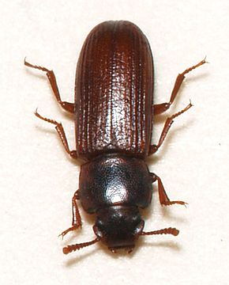
Figure.1 : Tribolium confusum (adulte).
- Répartition géographique
Tribolium confusum est un coléoptère originaire d’Afrique. On le trouve dans toutes les régions tropicales du monde.
Cette espèce a été transportée par l’homme avec des produits nourriciers et se rencontre maintenant dans le monde à des latitudes plus septentrionales que d’autres espèces du même genre. (Jorgenet al., 1981)
- Alimentation
Le T. confusum affecte les cultures agricoles causant de graves dommages aux céréales telles que l’arachide, maïs, blé, etc. Les larves et les adultes se reproduisent rapidement et réduisent la qualité du produit. (Mallamarte, 1965)
Il attaque les grains endommagés ou brisés. On le trouve surtout dans la farine dont son nom ver de la farine ou Tribolium brun de la farine. Ce coléoptère cause des dégâts en s’alimentant mais Probablement davantage il rend le produit impropre à la consommation par les cadavres d’insectes,
Les mues et pelotes fécales, ainsi que des liquides (quinones), et en donnant une mauvaise odeur aux denrées infectées. Cela peut entrainer une mauvaise acceptation des aliments par le bétail et le rejet par Lesacheteurs de grains.
- Cycle de développement
Le cycle de vie de T. confusumpeut s’étendre sur 40 à 42 jours. (Ingliset al.,1980)
Oeuf : l’œuf est oblong et blanchâtre, presque transparent, surface lisse recouverte d’une substance visqueuse qui lui permet d’adhérer à la denrée infestée. Il mesure en moyenne 0, 6 x 0, 3 mm. (Lepesme, 1944)
Larve : l’œuf éclose après environ 7jours et donne naissance à une larve neonate de couleur blanche, de petite taille ne dépassant pas1, 4 mm. Elle passe par plusieurs stades dont le nombre varie de 5à12selon la température, l’humidité relative et la qualité de l’alimentation. La larve du dernier stade est cylindrique mesure environ 7mm de long, et 0, 8 mm de large. Sa couleur est d’une jaune pale. Son corps presque glabre, se termine par deux paires urogomphes. (Delobel et Tran, 1993)
Nymphe : la nymphe est de couleur blanche, les segments de son abdomen sont explantés latéralement en lames rectangulaires à bords crénelés (Balachowsky, 1936). La nymphe reste sans protection et est incapable de se déplacer. Les larves se nymphoses entre 25et 40 jours. (Ingliset al., 1980)
Image : après environ 5à 7 jours, le coléoptère adulte émerge. (Ingliset al., 1980)
L’image est d’un blanc jaunâtre, son tégument se sclérotinise et se pigmente 2à3 jours après son émergence. La couleur devient brun rouge, sa taille atteint 3à4mm. Ces élytres allongés, parallèles et arrondis à l’extrémité postérieure, portent des lignes régulières de ponctuation séparées par des cotés très fins (Lepesme, 1944). Les pattes sont courbées, les tarses postérieurs sont formés de quatre articles. Les imagos peuvent vivre très longtemps. La longévité la plus longue connue jusqu’ici est de 3 ans et 9 mois. (www.anticimex.ch)
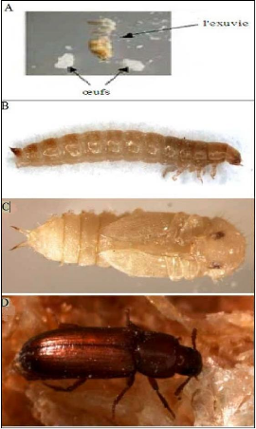

Figure.2 : Différents stades de développement de T. confusum. A : œuf, B : larve, C : nymphe, D : adulte (Walter, 2002).
2.1.2. Présentation des plantes
Deux plantes aromatiques ont fait l’objet de test de toxicité et d’anti appétant sur T. confusum : Origanum vulgare (originaire de Sétif) et Ruta graveolens (originaire de Tébessa).
Origanum vulgare
- Position systématique
Règne : plantae
Sous – règne : tracheobionta
Division : magnoliophyta
Classe : magnoliopsida
Sous-classe : asteridae
Ordre : lamiales
Famille : lamiaceae
Genre : Origanum
Espèce : Origanum vulgare (Linné, 1753)
Nom vernaculaire en français : origan commun, marjolaine sauvage, marjolaine vivace
Nom vernaculaire en anglais : oregano
Nom vernaculaire en arabe : setter, zaàtar
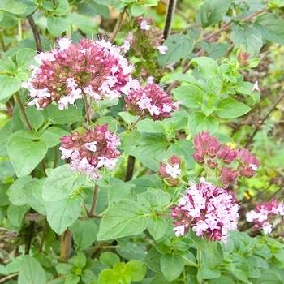
Figure.3 : Origanum vulgare.
- Répartition géographique et habitat
Le genre origan est originaire du bassin méditerranéen et d’Asie et considéré comme sacré par les égyptiens et les indiens. Au Maroc, il est répondu dans les forêts, les pâturages rocailleux, la plaine et les basses montagnes, sur terrains secs, dans le Rif, le pré-Rif, le Grand Atlas et le Moyen Atlas. Il est cultivé dans la région de Marrakech et dans les jardins. Il peut être cultivé au début du printemps dans le sol drainé, sablonneux et calcaire, d’humidité faible, ensoleillée, à l’abri du vent. La période de la floraison est de juin à aout, et la récolte se fait entre juillet et septembre.
L’origanvulgare ssp glandulosum est une plante répandue an Algérie connue sous le nom de« zaater ». C’est une espèce endémique d’Algérie répartie dans tout le Tell dans les endroits secs et ensoleillés.
- Propriétés principales
Il est connu depuis l’antiquité pour ces vertus médicinales et aromatiques et les Romains et les Grecs l’utilisaient pour ses vertus aphrodisiaques, comme un anti venin et contre la peste. L’origan a des propriétés antiseptiques.
Il est utilisé en infusion en cas de rhume, de grippe, et pour stimuler la digestion.
L’huile essentielle (HE) d’origan est réputée être un antiseptique très puissant, recommandée pour tout type de rhume ou grippe, mais c’est aussi un remède contre les douleurs spasmodiques, la fatigue et le stress. (www.saine-alimentaire.com)
Les HEs représentent une petite fraction de la composition de la plante qui est utilisées dans l’industrie pharmaceutique et cosmétique. (Pourmortazavi, 2007)
Les fleurs d’origan sont utilisées dans certains cuisines méditerranéennes (italienne comme dans les pizzas) pour assaisonner les différents plats.
- Compostions chimiques
L’origan contient des polyphénoles, dont de nombreuses flavones.
L’huile essentielle d’origan est composée principalement de monoterpénoïdes .La concentration relative de chaque composé variant considérablement selon l’origine géographique et d’autres facteurs. Plus de 60composés différents ont été identifiés, les principaux étant le carvacrol et le thymol allant jusqu’à plus 80%, tandis que les composés moins abondants comprennent le p-Cyrène, le caryophylléne, l’alcool, etc. (Tair et al., 2014)
Ruta graveolens
- Position systématique
Règne : plantae
Division : magnoliophyta
Classe : magnoliopsida
Ordre : sapindales
Famille : rutaceae
Genre : Ruta
Espèce :Ruta graveolens (Linné, 1753)
Nom vernaculaire en Français : ruedes jardins, rue officinale, rue fétide
Nom vernaculaire en anglais : common rue
Nom vernaculaire en arabe : فيجل

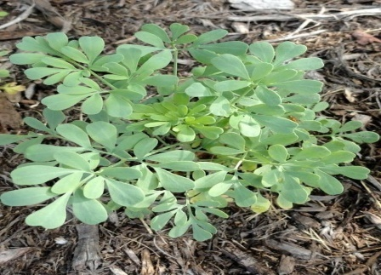
Figure.4 : Ruta graveolens
- Habitat et la répartition géographique
Ruta gravelons est une plante des régions arides originaire de l’Europe méridionale.
Elle est commune dans toute l’Algérie septentrionale, au nord –est de l’Afrique, au sud de l’Europe et au sud-ouest de l’Asie (Baba aissa, 1999). Cette plante fréquente les endroits secs et ensoleillés, les pentes rocheuses, et les prairies sèches. Elle est aussi cultivée dans les jardins. (Mioulane, 2004) C’est un sous-arbrisseau de 70cm à 100cm de haut environ, très ramifié et ligneux à la base. Ses feuilles d’un vert glauque, semi persistantes, sont alternes, pennatiséquées (souvent trilobées) et de consistance un peu charnue. Ses fleurs sont petites, de couleur jaune verdâtre, et regroupées en corymbe.
La plante dégage une odeur forte et pénétrante avec un fond rappelant le coco, souvent perçu comme désagréable, et a un gout amer.
La période de floraison est de mai à aout.
- Propriétés principales :
Cette plante est utilisée contre les coliques, les troubles rhumatismaux et les troubles menstruelles. Elle peut apporter un soulagement rapide en cas d’inflammation des yeux. (Bernardet, 2007), La rue officinale est aussi utilisée en homéopathie (sous forme de granules).
A utilisation culinaire, les feuilles fraiches peuvent être utilisées pour assaisonner les sauces et les plats de viande. À utiliser modérément à cause du gout amer et des risques de toxicité. Elles s’utilisent aussi dans des sauces et pour aromatiser gibier ou le fromage blanc, aussi dans la préparation d’un beurre aux herbes et la fabrication de vinaigre de rue. (Bilderbach, 2007).
La plante est également rubéfiante (présence de bergaptene). L’odeur particulièrement désagréable de cette plante en dissuade heureusement la consommation. (Joel Reynaud, 2002)
En Italie du Nord, elle est utilisée pour parfumer l’eau de vie (grappa alla Ruta). En Ethiopie, on en met une brindille dans les tasses de café, et parfois dans les tasses de thé.
Son huile essentielle est utilisée autre fois en parfumerie.
2 .2. Méthodes d’études
2.2.1. Technique de l’élevage
Le son de blé infesté par T. confusum a été prélevé d’un dépôt de stockage de la wilaya de Tébassa. L’élevage de l’insecte a été réalisé dans un bocal en verre contenant un mélange de farine et de levure boulangère. Le bocal a été fermé par un tulle maintenu par un élastique. L’élevage a été maintenu à une température de 30 -32 °C et une humidité voisine de 50 %, pendant une semaine.
La conduite de l’élevage de masse a été effectuée au niveau du laboratoire de Physiologie Animale, Faculté des Sciences, Université de Tébessa.
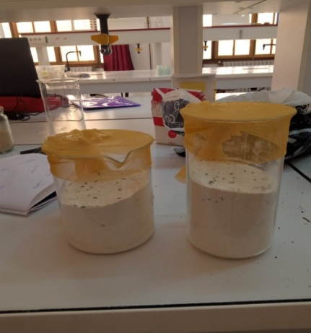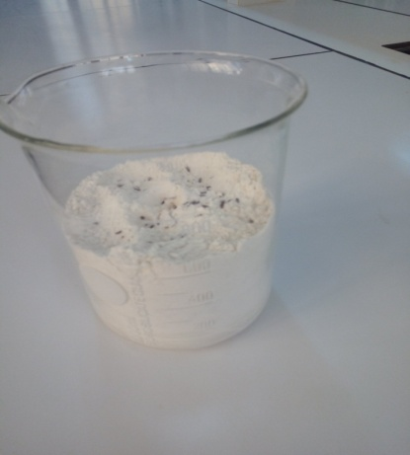
Figure.5 : Elevage de T. confusum.

2.2.2. Extraction des plantes :
Deux méthodes d’extraction des plantes ont été utilisées dans ce travail :
- Hydrodistillation : pour le test de toxicité
- Maceration : pour le test anti appétant
- Extraction des huiles essentielles par hydrodistillation :
Le choix est porté sur deux plantes aromatiques :O. vulgare etR. graveolens.
La plante R. graveolens a été récoltée au niveau de la commune de Morsotte, à l’ouest de la wilaya de Tébessa. L’identification de la plante a été faite au laboratoire d’Ecologie et Environnement par Dr. Bouzeraa à l’université d’Annaba. La plante O. vulgare a été achetée chez un herboriste (originaire de la wilaya de Sétif). Après séchage de la plante pendant 15jours, une quantité de 50g de la matière végétale (feuilles et tiges), est introduite dans un ballon à Clevenger contenant 600ml d’eau distillée. Le ballon est placé sur une chauffe ballon qui est raccordé avec le reste de l’appareil d’extraction. Le mélange eau, matériel végétale est porté à ébullition à une température voisine de 100 °C.

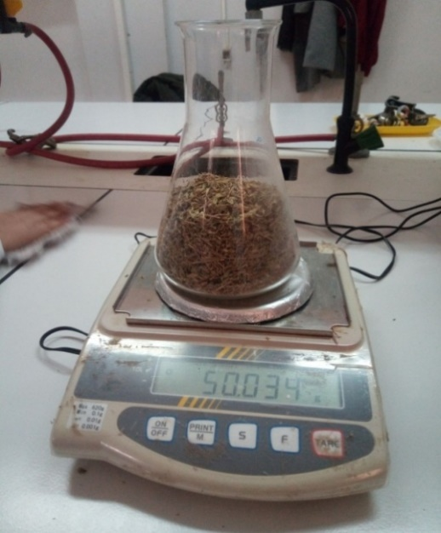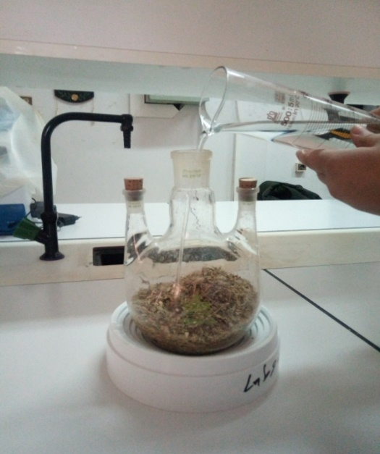
Figure.6 : Préparation des plantes pour hydro distillation.

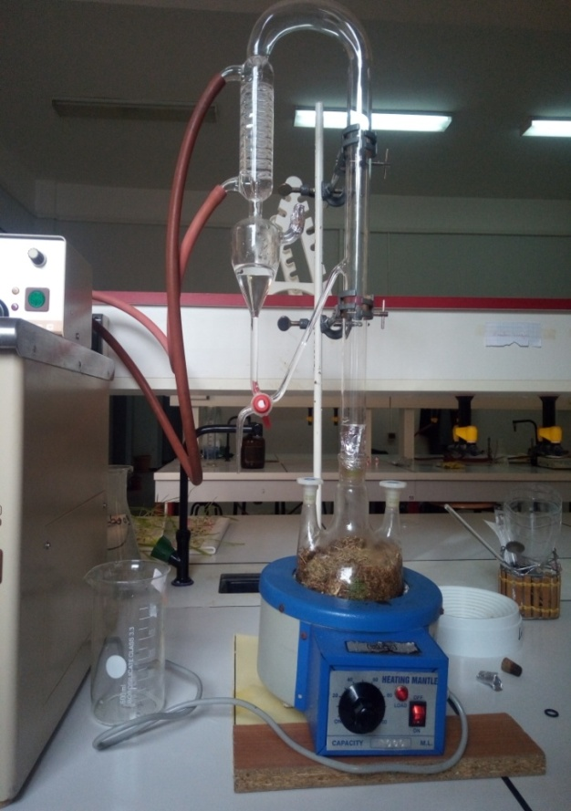
Réfrigérant
Sortie de l’eau

Entrée de l’eau
Ampoule à décanter

Echantillon

Chauffe ballon

Figure.7 : Montage de l’hydro distillation de type Clevenger.

Sous l’action de la chaleur, l’eau se transforme en vapeur et passe à travers les plantes en entrainant les molécules aromatiques vers un système de refroidissement. La vapeur d’eau chargée ainsi d’essence retourne à l’état liquide par condensation. Le produit de la distillation se sépare donc en deux phases : l’huile et l’eau condensée que l’on appelle eau florale ou hydrolat. (Belaiche, 1979)
Après 3heures de temps, l’huile essentielle (surnageant) est séparée de l’eau par décantation. La première phase aqueuse est libérée dans un bécher et l’huile essentielle est récupérée dans un flacon en verre opaque fermé hermétiquement pour éviter tout risque d’altération. Les flacons remplis d’huiles essentielles sont conservés jusqu’à utilisation dans un réfrigérateur à 4°C.
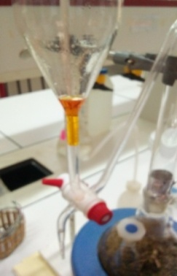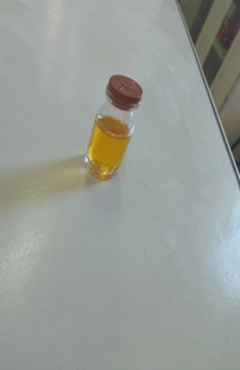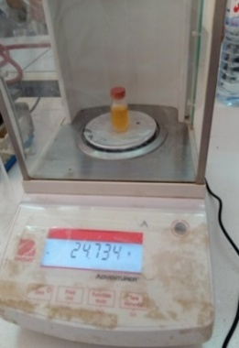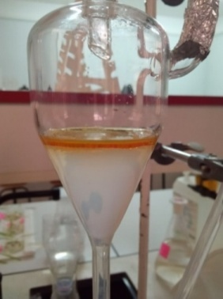
Eau aromatique
Huile essentielle
Figure.8 : décantation de l’huile essentielle.
-Extraction des principes actifs de la plante par maceration :
Les plantes ont été séchées à l’abri de la lumière pendant deux semaines. Une quantité de 300 grammes de la partie aérienne sèche de chaque plante a été émiettée et macérée dans un mélange hydroéthanolique (500 ml éthanol+ 200ml eau distillée) pendant 72h.Le macérat a été ensuite récupéré est filté dans un Eerlenmeyer surmonté d’un entonnoir et d’un papier filtre. Le tout a été recouvert de papier d'aluminium pour éviter une interaction avec la lumière. Le filtart a été par la suite réduit par un évaporateur rotatif pendant 3 heures de temps. L'extrait pur de chaque plante a été conservé à 4°C dans des flacons bien fermés et emballés par un papier aluminium pour éviter toute altération du produit.
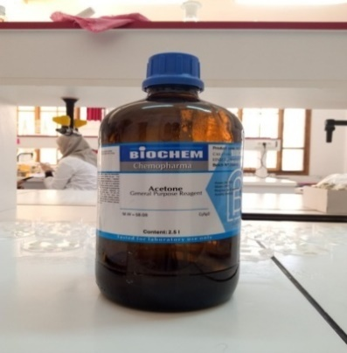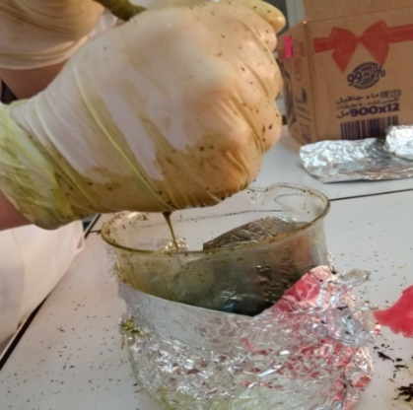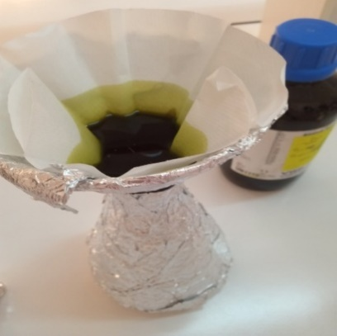
Figure.9 : macération et filtration d’Origanum vulgare.
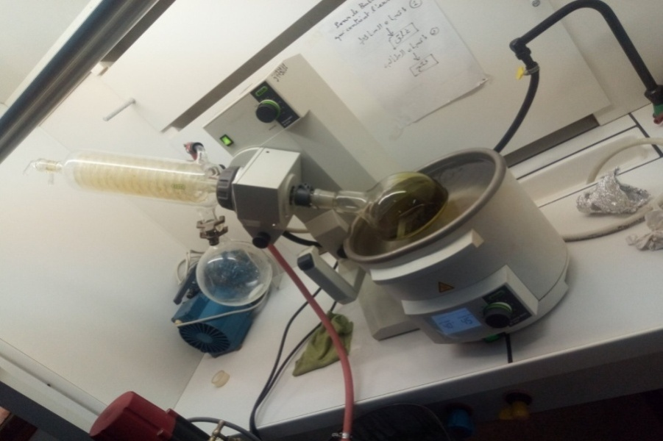
Figure.10 : Concentration de l’extrait à l’évaporateur rotatif.
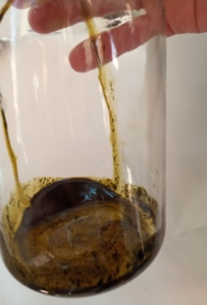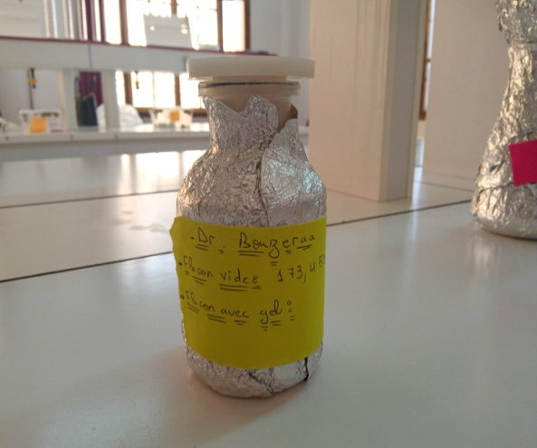
Figure.11 : Extrait pur de l’origan.

2.2.3. Calcul du rendement
Le rendement est défini comme étant le rapport entre la masse de l’huile essentielle et de l’extrait obtenue après extraction et la masse de matière végétale utilisée.
Rendement (%) = (Mo / M) x 100
Mo = poids de l’extrait (g)
M = poids du matériel végétal (g)

2.2.4. Test d’activité anti appétant
-Préparation des disques de farine
Pour le test d’activité anti appétant, nous avons préparé des disques de farine par le mélange de 10 g de farine avec 50 ml d’eau distillé, puis nous avons déposé 200µl du mélange sur une boite de pétri formant des disques. Les disques ont été mis à sécher complètement à température ambiante.
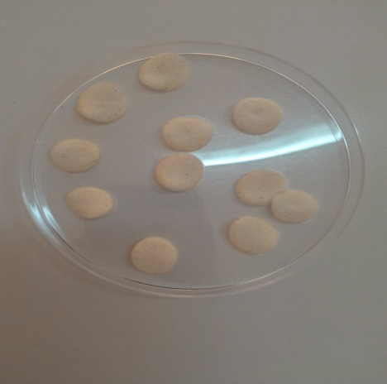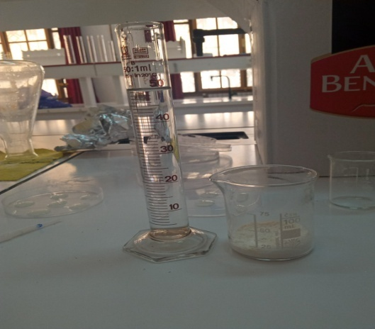
Figure.12 : Préparation des disques de farine
- Préparation de la solution stock (10%)
Pour la préparation de la solution mère à 10%, nous avons mélangé 1g de l’extrait pur avec 10 ml éthanol.
-. Traitement
Etape1 : avant de commencer le test, les insectes ont été jeûner pendant 48heures.
Etape2 : le test a été basé sur la combinaison d’extrait hydroethanolique des deux plantes à un ratio de (2: 2). A partir d’une solution mère (10%) d’extrait combiné, différentes concentrations (20, 40, 60,100%) ont été préparées par dilution dans l’éthanol. Les différentes concentrations ont été appliquées (20µl) séparément sur les disques de farine. Les disques ont été laissés séchés complètement et ensuite placés dans des boites de Pétri à raison 1disque / boite et servis pour alimentation pendant 5 jours. Dix adultes ont été mis dans chaque boite. Cinq répétitions ont été effectuées pour chaque concentration, avec une série témoin (témoin positif : disques traités avec l’éthanol ; témoin négatif : disques non traités).
Les boites de pétri ont été fermés et gardés aux conditions optimales de leur développement (30-32° C).
Etape3 : Après 5 jours d’expérimentation, la quantité d’aliment consommée, le pourcentage de l’activité anti appétant et le nombre d’insectes morts ont été calculé selon les formules suivantes :
AC=Plc – ((PFc x PIB) /PFB)
AC : aliment consommé
PIt : poids initial du disque sec après traitement
PFt : poids final du disque après 5jours de traitement
Pib : poids initial du disc blanc sec après traitement avec du solvant
PFb : poids final du disque blanc après 5jours de traitement avec solvant (sans présence d’insectes)
% de l’activité anti appètant = poids du disque consommé (contrôle) – poids du disque consommé (traité) x 100/poids du disque consommé (contrôle) +poids du disque consommé (traité)
-Les pourcentages de mortalité observée sont corrigés selon la formule d’Abott suivante qui permet d’éliminer la mortalité naturelle et de déterminer la mortalité provoquée
- % de mortalité corrigée = Mt (%) –Mc (%) * 100/100-Mc (%)
- Mt : mortalité dans traitées
- Mc : mortalité dans controle
- 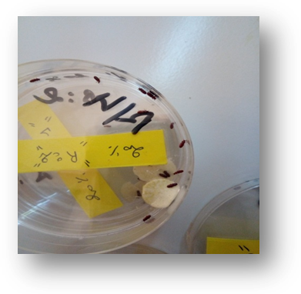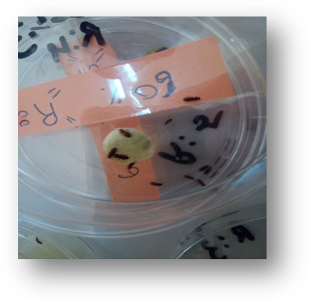
Figure.13 : Test anti appètent.

2.3.Analyses statistiques :
Les données de nos résultats sont exprimées statistiquement par la moyenne plus ou moins l’écart-type (m ± SD). Les moyennes des différentes séries sont comparées par l’analyse de la variance à un critère de classification (ANOVA) avec un seuil de signification P≤ 0,05 et le test de Tukey pour le groupement des moyennes.
Les analyses statistiques ont été réalisées avec le logiciel GRAPH PAD PRISM 7.

Résultats

Résultats :
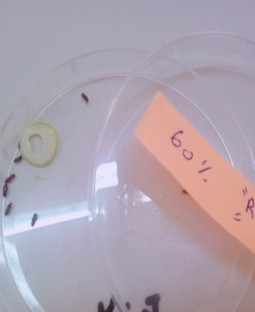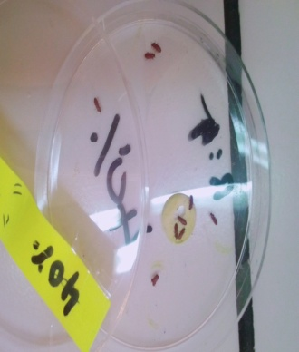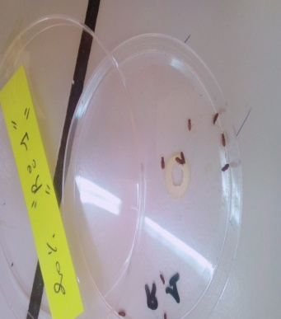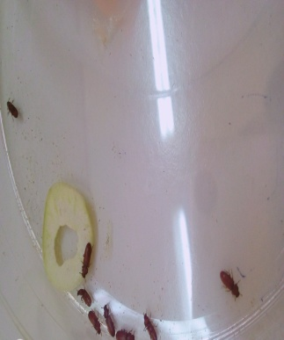
Figure .14: les résultats de test anti appétant (après 5 jours).
3.1. Activité anti appétant d’extrait combiné d’O. vulgare et R. graveolens :
Les résultats des paramètres d’évaluation de l’activité antiappétante de l’extrait combiné d’O. vulgare et R. graveolens sont mentionnés dans le tableau 1. Les résultats montrent une différence significative (p=0, 0001) entre les concentrations et le témoin sur la quantité des disques de farine consommées non traités et traités avec différentes concentrations de l’extrait hydroéthanolique combine.
Les quantités de consommation sont différentes par rapport au témoin. Des quantités de 40 et 50mg (80 à 82,4% de la totalité du disque) du disque consommé traité à la concentration de 0,2, 0,4 et 0,6 µl/µl enregistrées sont supérieures par rapport au témoin avec une quantité de 20mg (50% de la totalité du disque) du disque non traité(Figure 1). La quantité de consommation à la concentration la plus élevée (1µl/µl), est inférieure par rapport au témoin, 10mg (4, 21%de la totalité du disque) du disc consommé, soit 50% du témoin (Figure 1).
L’extrait hydroéthanolique de la partie aérienne combiné d’O. vulgare et R. graveolens présente une activité anti appétante de 37,5% seulement à la concentration la plus élevée 1µl/µlsur les adultes de T. confusum.

Durant l’expérimentation, un taux de mortalité de 7% a été enregistré à la concentration la plus élevée (1µl/µl). Ce taux a été corrigé selon la formule d’Abott à partir du témoin positif (disque traité avec le solvant).
Tableau1. Paramètres d’évaluation de l’activité anti appétante de l’extrait hydroéthanolique combiné de O. vulgare et R. graveolens sur T. confusm (n=5 répétitions comportant chacune 10 adultes)
Concentrations (µl/µl) | Quantité d’alimentconsommé  (mg) | Taux d’activité antiappétante (%) | Taux de mortalité  Corrigé  (Témoin +)  (%) | Taux de mortalité  Corrigé  (Témoin -)  (%)
0.2 | 40 ± 0.00 ª  (80%) | négative | 00±00 | 00
0.4 | 50 ± 0.01 ª  (81,4%) | négative | 00±0.00 | 1.53±0.80
0.6 | 50 ± 0.00 ª  (82,4) | négative | 00±0.00 | 3,6±1.20
1 | 10 ± 0.00 ^{c}  (4,21%) | 37,5 ± 0.00 | 07±1,49 | 12.30±1.50
Contrôle | 20 ± 0.00 ^{b}  (50%) | / | / | /

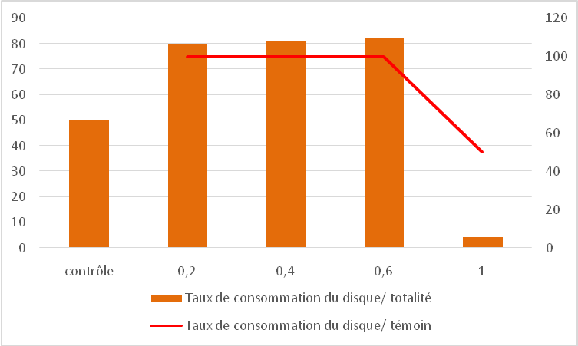

Figur.15 : Effets de l’extrait hydroéthanolique combiné de O. vulgare et R. graveolens sur le taux d’aliment consommé par T. confusum après 5 jours d’expérience (n=5 répétitions comportant chacune 10 adulte.

Discussion

Discussion
L'intérêt de l'utilisation des plantes dans différentes industries et en particulier dans l'industrie alimentaire a conduit au développement des méthodes de caractérisation permettant d'accéder à des informations telles que la détermination de leurs compositions chimiques (Zermane 2010, Hernandez Ochoa, 2005), de leur proprietiesbiologiques (Bruneton, 1999), de leur cytotoxicité (Bravo, 1998, Chung et al., 1998) ou de leur activité antioxydante (Yang et al., 2000; Tapiero et al., 2002).
Les plantes peuvent fournir des solutions de rechange potentielles aux agents actuellement utilisés contre les insectes parce qu'elles constituent une source riche en produits chimiques bioactifs. Les plantes aromatiques sont parmi les insecticides les plus efficaces d'origine botanique et les huiles essentielles (HE) constituent souvent la fraction bioactive des extraits de plantes (SHAAYA et al, 1997).
Dans notre etude deux plantes indigènes, R. graveolens et O. vulgare ont été étudiées pour leur activité antiappétante sur un ravageur des denrées stockées T. confusum.
L'huile essentielle extraite de R. graveolens (originaire de Tebessa) obtenue par hydro distillation est de couleur transparente légèrement jaune et d'odeur forte. Sa partie aérienne de la plante a donné unrendement de 3, 6%. Ce rendement est relativement élevépar rapport à celui obtenu de la plante originaire de Blida (0, 68%) (Mecheri et Akdif, 2017).
L’extrait hydroethanolique de la partie aérienne de R. graveolensobtenu par macération a donné un rendementde 7, 37%. Cette valeur est relativement élevée par rapport à celle de la wilaya de Mostaganem, 1, 86% (Belaid et Bellil, 2017).
Le rendement en HE de la partie aérienne de la plante Origanum vulgare originaire de Sétif est de 3%. L'huile est de couleur jaune ocre et d'une odeur aromatique agréable. Ce rendement est supérieur par rapport au rendement en HE de la plante originaire de la wilaya de Mostaganem (1, 66%) (Kherroub, 2018), la wilaya de Guelma (2, 52%) (Bouhadouda et al., 2016), la Tunisie (0, 1-0, 07%) (Mechergui et al., 2010) et le Maroc (1, 15%) (Derwich et al., 2010).
Le rendement de l'extrait hydroethanolique obtenu par macération d'O.vulgare est de
1, 87%. Ce tauxest relativement faible par rapport àcelui obtenu de la plante originaire de Mostaganem (33, 13%) (Kherruob, 2018).
Cette différence en termes de rendement pourrait être les eauxconditions environnementales, l’origine géographique, la technique d'extraction, le séchage, la période et le milieu de récolte, les pratiques culturaleset l'âge du matériel végétal (Aberchane et al, 2001,Bourkhiss et al, 2011).
Le rendement d'extraction et l'activité biologique de l'extrait résultant sont affectés non seulement par la technique d'extraction mais également par le solvant d'extraction (Ajanal et al, 2012, Mahdi-pour et al, 2012).
Les solvants d'extraction ont un effet sur le rendement d'extraction et la teneur en composés bioactifs, affectant ainsi de manière significative l'activité biologique de l'extrait (Turkmen et al, 2006, McDonald et al, 2001,TV Ngo et al, 2017).
De nombreux solvants, dont le méthanol, l'éthanol, l'acétone et l'eau, ont été utilisés pour extraire les composés bioactifs du matériel végétal. En raison de la variété des composés bioactifs contenus dans les matières végétales et de leurs différentes propriétés de solubilité dans différents solvants, le solvant optimal pour l'extraction dépend des matières végétales particulières et des composés à isoler (Ajanal et al, 2012, Mahdi-pour et al, 2012).
La présence de divers composés antioxydants ayant des caractéristiques chimiques et des polarités différentes peut ou non être soluble dans un solvant particulier (Turkmen et al, 2006).
Les solvants polaires sont fréquemment utilisés pour récupérer les polyphénols des matrices végétales. Les solvants les plus appropriés sont les mélanges aqueux contenant de l'éthanol, du méthanol, de l'acétone et de l'acétate d'éthyle. L'éthanol est connu comme un bon solvant pour l'extraction des polyphénols et est sans danger pour la consommation humaine. Le méthanol s'est révélé généralement plus efficace pour l'extraction de polyphénols de poids moléculaire inférieur, tandis que l'acétone aqueuse est bonne pour l'extraction de flavanols de poids moléculaire supérieur (Dai etMumper, 2010).
Rutagraveolensest une espèce très riche en métabolites secondaires (flavonoïdes, coumarines, alcaloïdes, huiles essentielles…) ce qui donne à la plante un pouvoir antioxidant.(Gonzalez-Trujano et al., 2006, Raghav et al., 2006)
Selon Amrouni et al., (2014), l'HE d’O. Vulgareest caractérisée par la présence des monoterpénes hydrogénés : p-cyméne, γ-terpinéne, et des phenols : thymol et le composant majoritaire, phénol monoterpenoide : le carvacrol.
(Hadouchi et al., 2013), dévoilent que la composition chimique de l’HE de R.graveolensest riche en 2-undécanone et 2-décanone.
Les angiospermes contiennent des alcaloïdes qui sont des métabolites secondaires constitués des atomes d'azote secondaire, tertiaire ou quaternaire dans leurs structures (Bruneton, 2014). Ils sont métaboliquement actifs et jouent un rôle important dans la physiologie des plantes ou des organismes. Les alcaloïdes possèdent des propriétés répulsives ou anti appétantes à l'égard des insectes ravageurs (pelletier, 2001).
Les plantes supérieures produisent largement des tanins (Raymond et al., 2011, Konno, 2011). Les tanins présentent un effet direct toxique pour certaines espèces d'insectes (Raymond et al., 2011). Les tanins influencent sur la croissance, le développement et la fécondité de plusieurs insectes ravageurs (Vandenborre et al., 2011).
Dans notre étude, l'extrait hydroethanolique combiné d’O.vulgare et de R.graveolens administré par ingestion aux adultes de T. confusum avait perturbé leur appétit et provoqué la mort de l'insecte à la concentration la plus élevée. Cependant, l'action de l'extrait scombiné a des concentrations faibles avait provoqué la stimulation de l'appétit se traduisant par un effet appètent.
De nombreux travaux scientifiques publiés dans la littérature ont mis en évidence les propriétés insecticides, répulsives et antiappétante à base de plante contre des insectes nuisibles des denrées stockées.
Il a été reporté que les pesticides botaniques inhibent l'appétit ou perturbent l'alimentation des insectes en rendant le matériel traité peut attrayant ou désagréable (Rajashekar et al., 2012; Talukder, 2006). Selon (Hikal et al., 2017) les insectes restent indéfiniment sur le matériel traité et finissent par mourir de faim, celaindique que, les composés actifs présents dans la plante inhibent le comportement alimentaire des larves, tandis que d'autres perturbent l'équilibre hormonal ou rendent l'aliment désagréable à la consommation.
(Jose et al., 2017) ont révélé que les terpénoïdes, la coumarine et les phénols, présents dans les extraits au méthanol de Gliricidiumsepium présentait une activité antiappétante significative. Cela indique que les composés actifs présents dans la plante inhibent le comportement alimentaire des larves tandis que d'autres perturbent l'équilibre hormonal ou rendent la nourriture désagréable. Ces substances actives peuvent agir directement sur la chimoisesille des larves entrainant une dissuasion alimentaire.
Le composant chimique 1, 8-cinéol présent dans l'huile essentielle de galanga présentait une activité antiappétante, une activité répulsive et un effet de toxique envers les termites (Abdullah et al., 2017)
(Selon Isman, 2002), l’huile essentielle induit une alimentation plus difficile en modifiant le comportement des insectes, par une action directe sur les sensilles périphériques des insectes.
L’huile essentielle est l'une des meilleures suggestions de produits naturels qui peut affecter négativement la consommation alimentaire d’insectes ; ils sont connus comme dissuasifs ou anti-appétant. (Wawrzyniak, 1996)
Des études antérieures ont montré aussi que les HEs ont des effets anti-appètent, affectant ainsi la croissance, la mue, la fécondité et le développement des insectes. (Keane & Ryan, 1999)
Des nombreux chercheurs scientifiques ont étudié l'effet combiné des huiles essentielles et leur effet sur divers insectes
Selon Asawalam et al., (2008), l'action toxique combinée des composants majoritaires d'une huile essentielle est plus remarquable que l'action individuelle de ces composants. Selon Ojimelukwe&Adeler (1999), le α -trepinéol, le cinéole, le limonene α -pinène a révélé un effet insecticide toxique contre le Tribolium brun de la farineTriboliumconfusum.
Dans notre travail, l'effet appètent de l'extrait hydroéthanolique de O. vulgare et R. graveolens pourrait être dû à la combinaison des deux extraits de la plantes, or l'application individuel de chaque extrait provoquer un effet inverse.
L'application des huiles essentielles dans la protection des stocks a fait l'objet de nombreux travaux. Leur toxicité s'exprime de différentes manières : activités ovicide, larvicide, anti-nutritionnelle et inhalatoire. (Kéita et al., 2000, Renault-Roger, 2002)
Selon Bouzeraa et al., (2019), l'huile essentielle de Rutamontana et Origanumvulgare est efficace avec des activités toxiques et répulsives contre les larves d'Ephestiakuehniella.
L’efficacité par inhalation et contact des huiles essentielles de la menthe verte sur T. confusum a été approuvée à la dose de 3, 12% avec100% de mortalité. (Yahyaoui, 2005)
SOUGUIRet al., (2017) ont mis en évidence l’efficacité biocide des huiles essentiels des feuilles et des fleurs de la plante Marjolaine sur les adultes d’une autre espèce de Tribalism :T. castaneum
D'après Tapondjou et al., (2005), l'effet toxique d'Eucalyptussaligna a été mis en évidence à l'égard de T.confusum,
Plusieurs études ont confirmés l’efficacité des bio-insecticides qui se traduit par divers mode d’action, inhibition de l’action des neurotransmetteurs (Chaubey, 2017), perturbations sur le mouvement naturel de l’intestin provoquant une paralysie et le dépérissement des organismes cibles (Hamzavi et al., 2017,Senthil-Nathon et al., 2004, 2005, 2006) ou activités antiappétanes empêchant l’insecte de s’alimenter.(Arivoli& Tennyson, 2013)
Selon Lee et al., (2003), l’extrait de R. comminusa une activité antiappétante et toxique après ingestion sur les adultes de T. confusum.
La présence de composés volatils à forte odeur aurait bloquéla respiration trachéale des insectes entrainant leur mort. Lui et Ho, (1999) ont fait une observation similaire contre S.zeamais et T.castaneum. Marron, (1951) a toutefois souligné que la quantité de fumigant absorbée dépend du fait que le contact initial de l'insecte avec le fumigant a entrainé une supplication ou une stimulation de l'ouverture trachéale. De plus la capacité de l'insecte à exclure la vapeur de sa cuticule et à prévenir la déshydratation des fluides corporels joue un rôle essentiel dans la sensibilité ou la tolérance aux fumigantsà divers stades biologiques des insectes, en particulier les coléoptères et les charançons infestant les produits stockés (El-Nahla et al., 1989).
La présence de composés volatils est responsable d'une forte odeur qui pourrait bloquer la respiration trachéale des insectes menant à leur mort (Pugazhvendan et al., 2012).
Le mode d'action des HE a été partiellement attribué à une interférence dans la respiration normale, entraînant une suffocation (Schoonhoven, 1978)
La plupart des insectes respirent à travers la trachée, ce qui conduit généralement à l'ouverture du spiracle. (Obembe et al., 2011).
Les huiles essentielles sont supposées interférer avec les fonctions métaboliques, biochimiques, physiologiques et comportementales de base des insectes (Mann & Kaufman, 2012).
Les HEs bloquent les spiracles, entraînant le blocage des siphons respiratoires (asphyxie) et la mort (Kaufmann et briegel, 2004, Rotimi et al, 2011).
Rotin, (2010) a examiné le mécanisme d’action des HEs sur le corps des insectes et documenté plusieurs perturbations physiologiques, telles que l'inhibition de l'AChE, la perturbation des événements moléculaires de la morphogenèse et l'altération du comportement et de la mémoire du système cholinergique.

Conclusion et Perspectives

Conclusion et perspectives
L’étude de l'activité biologique des plantes contre les espèces d'insectes économiquement nuisibles est une tâche pertinente nécessaire au développement d'une lutte antiparasitaire écologique.
Notre étude avait pour objectif d’évaluer l’activité anti appétente des extraits hydroéthanoliques combinés de deux plantes aromatiques Ruta graveolens et Origanumvulgaresur un insecte ravageur des denrées stockées, Tribolium confusum.
Les extraits combinés ont donné une faible activité antiappétente se traduisant par un taux de 37% à la concentration la plus élevée.
Il est a signalé qu’en parallèle à ce travail ces deux plantes ont été étudiées séparément par d’autres étudiants et ont déterminé leur activité antiappétent eaux différentes concentrations testées. Dans ce travail, les extraits combinés des deux plantes ont provoqué un effet antagonist sur l’activité antiappétente.
Ces résultats sont préliminaires et nécessitent une étude approfondie sur l’activité insecticide de ces extraits combinédes deux plantes O. vulgare et R. graveolenssur T. confusum.
Des travaux seront envisagés sur la détermination de l’activité toxique de cet extrait par ingestion et son effetsur le développement et la reproduction de T. confusum.Une analyse phytochimique des composants secondaires des extraits combinés de O. vulgare et R. graveolens fera ainsi une étude sur leurs propriétés insecticides. Une activité insecticide de leurs huiles essentiellescombinées sera aussi mise en évidence²².

Résumes

Résumé :
L’utilisation de bioinsecticides d’origines végétales est une meilleure solution pour préserver les denrées stockées et d’éviter l’effet le plus toxique des insecticides de synthèse. Dans le présent travail, l’évaluation de l’activité biologique des plantes aromatiques Origanumvulgare (Lamiaceae) et Rutagraveolens (Rutaceae) a été déterminée. Les extraitshydroéthanoliquescombinésdes deux plantes ont été testé pour leuractivité antiappétente vis-à-vis des adultes d’un ravageur des denrées stockées Tribolium confusum à différentes concentrations (0.2, 0.4, 0.6, et 1 µl/ µl) dans les conditions du laboratoire. Les résultats révèlent que les extraits hydroéthanoliques combinés présentent une activité antiappétente, 37%, sur les adultes de T. confusum. Ce taux a été révélé lorsque ces derniers ont consommé des disques de farine traités à la concentration de 1µl/µl, ainsi une faible activité antiappétente a été signalée. Les extraits hydroethanoliques combinés des deux plantes O. vulgare et R. graveolens ont un effet antagoniste sur l’activité antiappétente.
Mots clés :Tribolium confusum, Origanum vulgare, Ruta graveolens, extrait hydroethanolique, activité antiappétnte.

Abstract
The use of plant-based bioinsecticides is a better solution for preserving stored food and avoiding the most toxic effect of synthetic insecticides. In the present work, the evaluation of the biological activity of the aromatic plants Origanum vulgare (Lamiaceae) and Ruta graveolens (Rutaceae) was determined. The combined hydroethanolic extracts of the two plants were tested for their anti-palatable activity with respect to adults of a pest of the stored foodstuffs Tribolium confusum at different concentrations (0.2, 0.4, 0.6, and 1 µl / µl) under the conditions of laboratory. The results reveal that the combined hydroethanolic extracts exhibit anti-palatable activity, 37%, on adults of T. confusum. This rate was revealed when the latter consumed flour disks treated at the concentration of 1 μl / μl, thus a low anti-palatable activity was reported. The combined hydroethanolic extracts of the two plants O. vulgare and R. graveolens have an antagonistic effect on anti-palatable activity.
Key words : Tribolium confusum, Origanum vulgare, Ruta graveolens, hydroethanolic extract, Antifeedant activity.

ملخص
استخدام المبيدات الحيوية النباتية هو حل أفضل للحفاظ على الطعام المخزن وتجنب التأثير الأكثر سمية للمبيدات الحشرية الاصطناعية. في العمل الحالي ، تم تحديد تقييم النشاط البيولوجي للنباتات العطرية Origanum vulgare (Lamiaceae) و Rutaombolens (Rutaceae). تم اختبار المستخلصات الهيدرولية المجمعة للنباتين لنشاطها غير المستساغ فيما يتعلق بالبالغين من آفة من المواد الغذائية المخزنة Tribolium confusum بتركيزات مختلفة (0.2 و 0.4 و 0.6 و 1 ميكرولتر / ميكرولتر) في ظروف مختبر. أوضحت النتائج أن المستخلصات الهيدروكربونية مجتمعة تظهر نشاطًا مستساغًا ، 37 ٪ ، على البالغين من T. confusum. تم الكشف عن هذا المعدل عندما استهلكت أقراص الطحين الأخيرة التي تم معالجتها بتركيز 1 ميكرولتر / ميكرولتر ، وبالتالي تم الإبلاغ عن نشاط منخفض مستساغ. المستخلصات الهيدرولية المجمعة للنباتين O. vulgare و R.ombolens لها تأثير عدائي على النشاط المضطرب.

.

Référence bibliographique

-A-
- Arivoli S and Tennyson S. 2013.Antifeedant activity, development indices and
morphogenetic variations of plant extract against Spodopteralitura (Fab)(Lepidoptera:Noctuidae).Journal of Entomology and Zoology Studies;1(4) p :87-96.
- Alain Thomas & Madeleine Mesnier, 1984. Déterminisme de la ponte chez les insectes, pp 855-866.
- Amoatey C.A. & Acqualr F. 2010. Basil (Ocimum Basilicum) intercrop as a pest mangement tool in okra cutivation in the accra plains. Ghana J. Hortic., 8, 65-70
- Anticimex AG, Sagerisl rasse 25, CH-8152 Glattabrugg Tel +41583877575, www.anticmex. Ch, info@anticimex. Ch
- Arivoli S. and Tennyson S. 2013. Antifeedant activity, development indices and morphogenetic variations of plant extract agaist spodopteralitura (Fab) (lipidoptera:Noctuidae). Journal of Entomology and Zoology studies.1 (4) p: 87 – 96
- Aberchane M, Fechtal M, Chaouch A, Bouayoune T. (2001). Effect of time and destillation techniques on essential oils Yield and quality of atlas cedar (cedrus atlantica M). Ann Rech Forest Marocc 34: 110- 118
- Amrouni, S., Touati, M., Hafed, Y. Djahoudi, A. (2014). Effet de l'huile essentielle d'Origanum vulgare et de Thymus ciliates sur Psedomonas aeruginosa VIM-2 carbapénèmase. Phtothérapie. 2014. 12: 309-313
- Abdullah, F., Subramanian, P., Ibrabim, H., Abdul Malek, S.N., Lee, G. S., & Hong, S. L. (2017). Chemical composition, antifeedant, repellent, and toxicity activities of the rhizomes of galangal, Alpinia galangal Agqinst Asian Subterranean Termites, Coptotermes gestroi and Coptotermes curvignathus (Isoptera: Rhinotermitidae). Journal of insect Science, 15(7), 2015.
- Aswalam EF., Emosairue SO., Hassanali A. 2008. Essential oil of Ocimum grattisimum (Labiatae) as Sitophilous zeamails (Coleoptera: Curculionidae) protectant. Nature and Science, 2012; 10 (2), P. 50-54

-B-
- Bouzeraa Hayette, Bessila-Bouzeraa M, Labed N, Sedira F and Ramdani L.
(2018).Evaluation of the insecticidal activity of Artemisia herbaalba essential oil against Plodiainter punctellaand Ephestia kuehniella (Lepidoptera, Pyralidae). Journal of Entomology and Zoology Studies, 6(5) p: 145-150

- Boni Barthélémy Yarou, Pierre Silvie, Françoise Assogba Komlan, Armel Mensah, Tofic Alabi, François Verheggen, frédèric Francis . 2017. Plantes pesticides et protection des cultures marai chères en Afrique de l'oeust (synthèse bibliographique). 288-304
- Bilderback I. 2007. Spices and Herbs, Ed, Alpha Books, 177- 178
- Belaiche, P. 1979. Traitemant du Zona in annales de médécines de Terrain, 1er semestre 1979 p 11
- Benhamou, N. et P. Rey. 2012. Stimulateurs des défenses naturelles des plantes : une nouvelle stratégie phytosanitaire dans un contexte d’écoproduction durable. I. Principes de la résistance induite. Phytoprotection 92 : 1-23
- Bouzeraa H, M. Bessila-Bouzeraa, N. Labed (2019). Repellent and fumigant toxic potential of three essontial oils against Ephestia Kuehniella. Biosystems Diversity, 27 (4), 349-353
- Bernard et M, 2007, Phytoaromathérapie pratique, plantes médicinales et huiles essentielles. Ed – Angles p 449
- Belaid Ahlm et Bellil Hafida Nawel, 2017, Propriétés antioxidantes et anti-inflammatoires des polyphènols de la rue fétide Ruta graveolens. Pour l'obtention du diplôme de Master II En Biologie, université de Mostaganem.
- Bouhaddouda, N., Aouadi, S., Labiod, R. (2016). Evaluation of Chemical Composition and Biological Activities of Essential oil and Methanolic Extract of Origanumvulgare L. ssp glandulosum (Desf.) Ietswaart from Algeria . International journal of pharmacognosy and phytochemical Research.2016:104-112
- B. Mahdi- pour, S.Ljothy, L.Y. Latha, Y.chen and S. Sasidharam, 2012. Antioxidant activity of methanol extracts of dofferent parts of lantana camara, AsianPacific Journal of tropical biomedicine, vol. 2, no.12 PP. 960- 965
- Bruneton J. 2014. Pharmacognosie, phytochimie, plantes médicinales. (6edn revue et augmentée ). Tec&Doc : Paris. P. 1288
- Bruneton J., 1999. Pharmacognosie. Phytochemie des plantes médicinales . Technique et documentation 2ème édition. Lavoisier (France). p915
- Bravo, L. ignificance. NutritionReviews. 56: 317- 333
- Bourkhiss M, Hanach M, Lakhlifi T, Boughadad A, Farah A, Sttrami B(2011). Effect of age and vegetative stage on essential oil content and chemical composition of Thuya articulate. Les technologies de laboratoire 6(23) : 64-68
- Abrchan et Bourkhiss . Article de Radja Genez, Fozia Tine – Djebbar, Samir Tine, Nouredine Soltani (2014). Larfvicidal Efficacy of Mentha Pulegium Essential oil Aganst culex Pinpiens L. And Aedes Caspius P. Larvae 7, (1): pp1- 7. World Journal of envirnemental Biosciences.
-C-
- Chitra Srivastava et Subramanian sabtharishi, Janvier 2016. Storage insect pests and their domage symptoms: an overview.
-D-
- Derwich, E ., Benzyane, Z., Mnar, A., Boukir, A., Taouil, R. (2010). Phytochimical analysis and in vitro antibacterial activity of the essential oil of origanum vulgare from Morocco. American Eurasian Journal of scientific Research. 5 (2), 120 – 129.
-E-
-F-

- Fatima Faheem & Abduraheem K. 2019. Toxic Effect of Myristica Fragrams essential oil Against the museum pest anthrenus verbaxi (Coleoptera: Dermastidae) To control Biodeterioration of Animal collections, pp: 554 -571
- FAO (2012), L'état des resources génétiques forestieres mondiales. Rapport national Algérie. Rom: FAO : http://www. Fao Org.
- http://agroactu.com/ exploitation de 9-500- qx- de- plantes- médicinales -et –arpmatiques- a- TEBESSA/a mp .
-G-
- Gonzalez – Trujano ME., Carrera D., Ventura- Martinez R., Cedillo Portugal E., Navarrete, A. (2006). Neuropharmacological profil of an ethanol extract of Ruta chalepensis L. In mice. J. Ethnopharm. 106, 129- 135
- Giffroy, JM.2000. L’éthogramme du chat.
- GiffroY, JM. 2000. (L’ethogramme du chat). 3eme cycle professionnel des ecole. nationales vétérinaires, Toulouse, Prof. Université de Namur, Belgique.

-H-
- Haddouchi, F., Mohammed chaouche, M., Zouali, Y., Ksouri, R., Atton, A., Benmansour, A. 2013. Chemical composition and antimicrobial activity of the essential oils from Ruta species grawing in Algeria. Food chemistry 141: 253- 258
- Hamzavi F. And Saied M. 2017. Chemical composition and antifeedant activity of essential oils from Eucalyptus camaldulensis and callistemon viminalis on Tribolium confusm. International Journal of Agricultural technology vol. 13(3) p: 413- 424
- Hernandez Ochoa L. R., 2005. L.R., 2005. Substitution de solvants et matiéres actives de synthése par combinaisons. D'origine végétale. Thése de Doctorat de l'institut National Polytechnique de Toulouse. France, p 46.
-I-
- Inge de Groot, 2004 (Protection des céréales et des légumineuses stokées) fondation Agromisa, Wageningen, 2004.
- Isman M.B. 2000. Plant essential oils for pest and disease management crop protection. N 19. pp: 603- 608.
- IK inglis B, SC, BA, Dip, Ed, Mibiol, Dans inglis B. SC. BA Dip, Ed Mibiol dans introduction to laboratory Animal Science and Technology, 1980
- Ilboudou Z.2009. Activitébiologique de quatre huilles essentielles contre Callsobruchus masculatus fab. (Coleopteran: Bruchidae), insect ravageur des stocks de niébé au burkinafaso. These de Doctorat. Univrsité de Ouagadougou.
- Isman M.B. 2002. Insect antifeedants. Pestic. Outlook, 13, 152- 157.
-J-
- JurgenK., Heina S & Werner K .,1981- Maladies, Ravageurs et mauvaises herbes descultures Tropicales, Vol 23(1) .,PP 1-13.
- Jyotika Brari and Vrun Kumar, 2012. Antifeedant Activity of four plant essential oils Against Major stored Product insect pests. Vol: 7, issue 3
- Jurgen K, Hcina S & Werner K, 1981. Maladies Ravageurs et mauvaises herbes des cultures Tropicale, vol 23 (1) pp 1-3
- Joel, Reynaud, La flore de pharmacien, Ed, TEC, et Doc 2002.
- Jacqueline Duval (1868). Sur wikipedia: https://dl.ummto.dz Mémoire de fin d'études: Etude de l'effet insecticide de l'huile essentielle par T. A mrani, 2018.
- Jose, S., & Sujatha, K. (2017). Antifeedant activity of different solvent extracts of Gliricidia sepium against third in star larva of Helicoverpa armigera (Hubner) (Lepidoptera: Noctuidae). International Journal of Advenced Research in Biological Sciences (IJARBS), 4(4), P. 101-204. https://doi.org/10.1016/j.jksus. 2014.01.001
- J. Dai, RJ Mumper. 2010. Phénoliques végétaux: extraction, analyse et leurs propriétés antioxydantes et anticancéreuses. Molecules, 15, p. 7313-7352
-K-
- Katra K kalsa, Subramanyam Bhadriraju, Girma Demissie et Admasu Fanta Worku, 2019, Major insect Pests and their Associated Losses in Quantity and Quality of Farm- Stored Wheat seed.
- Kherroub Nadia, 2018. Le pouvoir insecticide de l'extrait et huile essentielle d'origanum vulgare vis-à-vis de pucerons d'agrumes. Mémoire de master II université de Mostaganem.
- Konno K. 2011. Plant latex and other exudates as plant defense systems: Roles of various deffense chemicals and proteins contained therein. Phytochemistry, 73 (13): 1510- 1530
- Kéita, S.M., Vincent, C.S., Ramaswany, J.P., and Belanger, A. (2000). Effect of various essential oils on callosobruchus maculatus (F) (Coleoptera: Brichidae). Biotechnol. Agron. Soc. Environ. 15 (1), 183-194
- Keane, S. and Ryan, MF. (1999). Purification, characterisation, and inhibition by monoterpenes of acetylcholinesterase from the waxmoth, Gallenia mellonella (L). Insect biochemistry and molecular biology vol. 29 (12) N, p. 10. These de Doctorat. Univrsité de EL TAREF
- Kaufmann C., Briegel H. 2004. Flight performance of the malaria vectors Anopheles gambiae and Anopheles atroparvus. Journal of Insect Phyiology. Vol. 54, (2).p. 367-377
-L-
- Lepsme 1944. Les coléoptères des denreés alimentaires et des produits industriels entreposés. Ed. le chevalier, Paris, pp 61-67
- Lepsme 1944. Les coléoptères des denreés alimentaires et des produits industriels entreposés. Encyclopédie Entomologique, Ed. le chevalier use for biological control J. insect physiol…, vol 39 pp 1-12
- Lee, S., Peterson, CJ et Coats, JR (2003). Fumigation toxicity of monoterpenoids to several stored product insects Journal of stored Prodyucts Research v. 39(1) p. 77- 85
-M-
- Mondedji AD, Nyamador WS, Ketoh GK, Amévoin K, Giordanengo P, Glitho IA.2014. Efficacitéd’extraits de feuilles de neem Azadirachtaindica (sapindale) sur Plutellaxylostella (lepidoptera : Plutellidae), Hellulaundalis (Lepidoptera : Pyralidae) etLipaphiserysimi (Hemiptera : Aphidae) du chouBrassica oleracae (Brassicacae) dansuneapproche (champ ecolepaysan) au sud du Togo. Int.J.Biol.Chem.Scie. 8(5):2286-2295.
- Michel Lamy, 2000. Le developpement des insectes : mues et métamorphoses.
- Mioulane P, 2004, Encyclopidie universelle des 15000 Plantes et fleurs des Jardins, larousse, Ed, protea 7- 50.
- Mallamarte A. 1965. Les insectes nuisibles aux semences et aux denrées entreposées au Sénégal. Congrés de la protection des cultures tropicales- Compterendu des travaux. Chambre de commerce de l'industrie de Marseille, France. 82-85.
- Mitchell B.K., Itagaki H., et Rivet M.P. 1999, Peripheral and central structures involved in insect gustation. Microscopy Research and Technique, 47, 401-415.
- Mecheri Fatiha et Akdif Nardjesse, 2017. Contribution à l'étude de l'éffet des huiles essentielles de Rosmarinus Officinalis et de Ruta graveolens sur la croissance des quelques microorganismes pathogènes. En vue de l'obtention du diplôme de MasterII. Université de Boumerdes.
- Mechergui, K., Coelho, JA., Seera, MC., Lamine, SB., Boukhchina, S., khouja, ML. (2010). Essential oils of Origanum vulgare L . Subsp. Glandulosum (Desf.) Ietswaart from Tunisia: chemical composition and antioxidant activity. J. Sci Food Agric. 90:1745 - 1749
- M. Ajanal, M. Gundkalle, and S. Nayak, 2012. Estimation of total alkaloid in chitrakadivati by UV-Spectrophotometer, Ancient science of Life, vol. 31, no. 4, pp 198 – 201
- Mann, RS., PE., Kaufman 2012. Natural product pesticides: their devlopment, delivery and use against insect vectors. Mini-reviews in organic chemistry (9), p. 185-202
-N-
- N. Turkmen, F. Sari et YS Velioglu. 2006. Effets des solvants d'extraction sur la concentration et l'activité antioxydante des polyphénols de thé de maté noir et noir déterminés par le trtrate ferreux et les méthodes de Folin-Coicalteu. Food Chemistry, vol. 99, non.4, p. 835-841.
-O-
- Olawol., O. Obembe, Jacob., O. Popoola, Sadhu Leelavathi, Siva V Reddy. 2011. Progrès dans l'agriculture moléculaire végétale. Biotechnologie avance . 29 (2), p.210-222
- Ojimelukwe PC., Adler C. 1999. Potential of zimtaldehyde, 4- allyl-anisol, linalool, terpincol and other phytochimicals for the control of confused flour beetel (Tribolium confusum J.D.V.) (Col: Tenebrionidae). J. pesticide Sic 72: 81-86
-P-
- Pelletier SW. 2001.Alkaloids: chemical and biological perspectives. University of Georgia: USA; p 656
- Pugazhvendan, SR., P. Ronald Ross, K Elumalai 2012. Insecticidal and repellant activities of plants oil against stored grain pest, Triboluim castaneum (Herbst), (Coleoter: Tenbrionidae), Journal of Tropical Disease 2, p. 412-415
-R-
- Rajendran S, Sriranjini V. 2008. Plant Products as Fumigants for Stored-Products insect control. J. Stored Prod. Res., 43: 404 – 409.
- Raghav SK., Gupta B., agrawal C., Goswami K, Das HR.(2006). Anti-inflammaatory effect of Ruta graveolens L.in murine macrophage cells. Jethopharm acol 104 (1-2): 234- 9
- Raymond V., Barbehenn C., Constable P. 2011. Tannins in plant-herbivor einteraction. Phytoche;istrym 72: 1551- 1565
- Rajashekar, Y., Bakthavatsalam, N., & Shivanandappa, T.(2012). Botanicals as grain protectants. Psychem 2012, 1- 13
- Regnault-Roger C., 2002. De nouveaux phyto-insecticides pour le troisième millénaire ? In: Philogène B.J.R., Regnault-Roger C. & Vincent C., coord. Biopesticides d'origine végétale. Biotechnol. Agron. Soc. Environ. 15(1), 183-194
-S-
- Sudip Gaire, Michael E. Scharf & Ameya D. Gondhalekar, 2019. Toxicity and Neurophysiological Impacts of plant essential oil compomemts on bed bugs) Cimicidae: Hemptera).
- Shaaya E, Kostsukovski, M, Eilberg J. Sukprakan C.1997. Plant oils as fumigants and contact insecticides for the control of stored product insects. Journal of stored products research. 33, 7–15
- Stoker R.F. 1994. The organization of the chemosensory systems in Drosophila melanogaster: a review. Cell & Tissue Reseqrch, 275, 3-26.
- Shaaya E., Kostjukovski, M., Eilbergj. Sukprakan C. 1997. Plant oils as fumigants and contact insecticides for the control of stored –product insects. Journal of stored products research 33, 7-15.
- S. Amrouni, M.Touati, Y. Hadef, A. Djahoudi, 2014. Effet de l'huile essentielle d'origanum vulgare et de Thymus ciliatus sur Pseudomonas aeruginosa VIM- 2 Carbapénèmase 12:309-313
- Souguir, S. Benchikh, Z. Chaieb, Ilaarfi, A. 2017. Etude de la toxicitédes huiles essentielles d'origanum majorana pour Tribolium castaneum et plodia inter punctelle. 3em journée scientifique sur la valorisation de bioresource. Thése de Master en sciences agronomiques spécialité: protection des végétaux, université Bouira, p59
- S. McDonald., PD. Prenzler., M. Antolovich et K. Robards. 2001. Contenu phénolique et activité antioxydante des extraits d'olive. Food Chemistry, vol. 73, non. 1, p. 73-84
-T-
- Truman (J.W) et Riddiford (L.M), 1971. Role of the Corpora Cardiaca in the Behavior of Satirnud moths. I I Oviposition the biological Bulletin, Marine biological Laboratory Vol, 140: 8-14
- Tapieroh., Tewk. D., Ban., Mathég., 2002. Polyphenols: Do they play a role in the prevention of human patholo gies? Biomedcine and pharmacotherapy 56(4): 207.
- Tair, Asma, Weiss Erika, Kris Ztina, Palade, Laurentiu Mihal; Doupassaki, Sofia; Makris, Dimitris P.; Loannou, Efstathia; Roussis, Vassillios; Kefalas, Panagiotis, 2014. Espèces d'origanum originaires de l'île de crète.
- Taluker, F.A. (2006). Plant products as potential stored- product insect management agents- Amini review. Emirates Journal of Food and Agriculture, 18 (1), 17- 32, https://doi.org/10-9775/ejaf.
- Tapondjou AL, Adler C., Fontem DA, Bouda H., Reichmuth. (2005). Bioactivities of cymol and essebtial oils of cupressus and Eucalyptus galigna against sitophilus zeamais Motschulsky and tribolium confusum du val. Journal of stored products research. 41. (1). pp91- 102
- TV Ngo., CJ Scarlett., MC Bowyer., PD Ngo et QV Vuong. 2017. Impact de différents solvants d'extraction sur les composés bioactifs et la capacité antioxydante de la racine de Salacia chinensisL. Journal of food Quality, vol.2017, Article ID 9305047, p. 8
-V-
- Vandenborre G., Smagghe G., Van Dammea JM, 2011. Plant lectins as defense proteins against phytophagous insects. Phytochemistry, 72: 1538- 1550.
-W-
- Waffa M. Hikal, Rowida S., Baeshen and Hussein A.H. Said-Al-Ahl (2017). Botanical insecticide as simple extractives for pest control. Cogent Biology (2017). 3: 1404274 . https://dio.org
-Y-
- Yahiyaoui N., (2005). Extraction, analyse et évaluation de l'effet insecticide des huiles essentielles de Mentha spicala L. sur Rhyzopertha dominica (F.)(coleoptera, Bostry chidae) et Tribolum confusm (Duv.)(coleoptera, Tenbrinidiae). Thèse de Magister en scirnces agronomiques, option Ecologie, INA, El-Harracg, p95
- Yang C.S., LanduauJ.M., Huang M.T., Newmarkh.L., 2000. Inhibition of carcinogenesis by dietray polyphenolic compounds. Annual Review Nutrition 21: 381- 406
-Z-
- Zermane A., 2010. Etude de l'extraction supercritique Application aux systèmes agroalimentaires. Thèse de doctorat, université de Constantine, p120
- https://microcox.pagesperso-orange.fr / sysnerv.html
- http://www.gerbeaud.com / jardin; jardinage- naturel/ lutte biologique, 1946. Html
- http://www.aps.dz / economie/ 105 875-agriculture – examen des proportions et préoccupations des professionnels de la filière maraichère.
- http://zomagro.com / index. Php /2019/02/25 au Nigeria- 50- de la production de fruits est perdue.

